**Реферат**

**по основам эргономики на тему:**

**«Эргономика в домашнем офисе»**

Руководитель: Столяров Н.А.

Выполнила: студентка 6 курса

форма обучения: очно-заочная

Специальность: Дизайн(среда)

Николаева Наталья

Москва-Самара2011г.

**Содержание**

Введение

Управление пространством

Эргономика и здоровье

Организованный отдых

Эргономика и зрение

Освещение в домашнем офисе

Мебель и отделка в домашнем офисе

Литература

**Введение**

Офисная эргономика -- это наука адаптации рабочего пространства к работнику. Также называемая биотехнологией, инженерной психологией или конструированием человеческого фактора, офисная эргономика является прикладной наукой о дизайне офисного оборудования, направленная на увеличение продуктивности труда наряду со снижением утомления и дискомфорта работника.

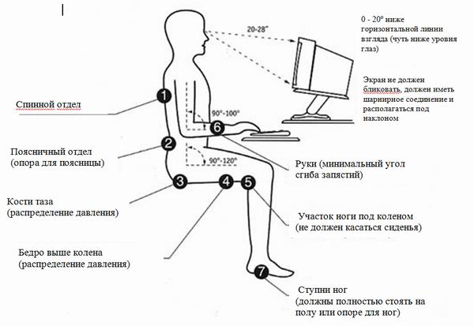

**Управление пространством**

Прежде всего, нужно ответить себе на два вопроса: 1. Сколько места нужно мне для работы? 2. Сколько места у меня есть?

В зависимости от этого должно приниматься решение, будет ли Ваш домашний офис находиться в отдельной комнате, или для него будет отведен уголок в одной из уже оборудованных комнат (спальня, кухня, гостиная…). В любом случае рабочее место должно располагаться в спокойном месте, в котором будет можно сосредоточенно и без помех работать. В этом уголке Вашей квартиры или дома обязательно должен присутствовать дневной свет и приток свежего воздуха.

**Создаем рабочую зону на кухне**

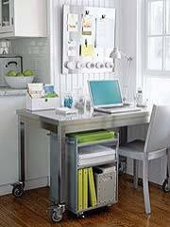

Создайте свой собственный рабочий уголок на кухне, используя любую подходящую мебель, в нашем случае современную мебель с четкими современными линиями в исполнении из нержавеющей стали.

Используйте и кухонную утварь: банки из-под пасты и коробки о печенья и специй и даже от посуды прекрасно адаптируются к офисной атмосфере.

Мебель на колесиках - отличное решение, которое позволит вам с легкостью передвигать стол и тумбочки по твердому полу в случае необходимости.

**Центр сообщений** Стальная информационная доска - блестящая замена традиционной пробковой. Листки бумаги и записки можно прикреплять к ней магнитными фиксаторами, а скрепки для бумаг, зажимы для файлов и другие канцелярские мелочи можно держать в магнитных баночках от специй.

**Освещение** Тонкая стальная лампа вращается в двух направлениях (вверх, вниз и в стороны) и направляет яркий галогенный свет туда, куда вам необходимо.

**Мебель** Рабочий стол из нержавеющей ткани (на фото в комплекте с алюминиевым стулом) обеспечивает достаточную площадь для письма, а также пространство для ног. Благодаря колесикам мебель можно легко передвигать. В стеклянные пищевые емкости прекрасно помещаются все мелочи, необходимые в работе, а сортировочная коробка для писем поможет организовать входящую и исходящую корреспонденцию.

**Тумба для хранения папок и файлов.** Небольшая тумбочка на колесиках помещается под столом и легко выезжает из-под него в случае необходимости. Большие папки или коробка для файлов вставляются в нижнее отделение, бумага аккуратно помещается в коробку, а ручки и карандаши можно положить в плоский пластиковый пенал с несколькими отсеками.

**Эргономика и здоровье**

Любой, кто долго работает за компьютером, должен занять активную позицию в отношении офисной эргономики для того, чтобы предотвратить потенциальные проблемы со здоровьем. Если в офисе не используются эргономичные принципы построения рабочего пространства, появляется риск развития таких заболеваний, как туннельный синдром запястья, тендинит (дистрофия ткани сухожилия), теннисный локоть (воспаление капсулы локтевого сустава), а также другие заболевания и расстройства.

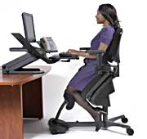

В эргономично организованном домашнем офисе вы сможете избежать угрозы мышечно-скелетных расстройств потому, что ваше рабочее место организовано и оборудовано с учетом всех правил офисной эргономики и с использованием подходящего для этой цели оборудования.

Офисная эргономика предлагает способы решения большинства проблем, связанных с работой на компьютере.

Ваш домашний офис должен содержать следующие эргономичные элементы:

- регулируемую и контролируемую материальную среду,

- эргономичный дизайн стульев и рабочего стола,

- правильное положение монитора и клавиатуры,

- расположение документов,

- правильное размещение источников света и приемлемую интенсивность освещения.

Уменьшение риска заболевания является следствием соблюдения правил офисной эргономики, которые включают в себя планировку и регулировку оборудования, а также иных рабочих процессов. Соблюдение этих принципов поможет улучшить здоровье и эффективность вашей работы в домашних условиях. По сути своей офисная эргономика – это изучение комфорта рабочей среды, а также искусство приспособления рабочего места к потребностям тела.

**Эргономичная компьютерная мышь**

Рекомендуется использование эргономичной компьютерной мыши, которая специально создана для того, чтобы снизить напряжение в кистях рук. По последним исследованиям, эргономика помогает экономить, и в свете увеличения числа случаев заболеваний, связанных с напряжением кисти руки при использовании компьютерной мыши, эргономичная мышь – одно из самых важных капиталовложений в организацию эргономичного офиса на дому. Если вы дизайнер, переводчик, писатель, архитектор и большую часть времени работаете дома за компьютером при помощи мыши, то стоит подумать об улучшении условий своего труда и уменьшении напряжения на один из ваших рабочих инструментов - собственные руки.

**Эргономичная клавиатура**

Приобретение и использование эргономичной клавиатуры -- это разумный ответ большому количеству заболеваний, обусловленных положением тела и напряжением, которые испытывают пользователи обычных клавиатур. Эргономичная офисная клавиатура избавит вас от необходимости неестественно изгибать кисти рук при работе или разводить локти. При использовании эргономичной клавиатуры плечи комфортно расслаблены, а запястья не испытывают растяжения или напряжения, пальцы рук, включая мизинец, не делают лишних движений, переходя из одного положения в другое при нажатии на клавиши. Эргономичный дизайн позволяет кистям рук опираться на подходящие для этого точки, что снижает нагрузку на запястный отдел.

**Эргономичные стулья в домашнем офисе**

Люди, долгое время проводящие в сидячем положении, рискуют получить заболевания позвоночника. Именно поэтому современная эргономика делает акцент на использовании эргономичных стульев как конструктивных элементов современного домашнего офиса. Миллионы людей страдают от последствий неправильной посадки за компьютером, значительные денежные средства тратятся на часы, во время которых работники не находятся на рабочих местах во время визитов к врачам и пребывания в больницах.

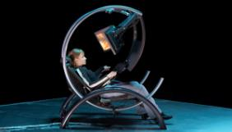

Правильно сконструированный стул – это важнейший компонент эргономичного домашнего офиса. Такой стул оказывает благоприятное воздействие на осанку, кровообращение, давление на позвоночник и позволяет вам чувствовать себя комфортно. Неправильная конструкция стула – одна из наиболее распространенных причин мышечного напряжения. В правильно оборудованном домашнем офисе Вы сможете значительно увеличить продуктивность своего труда и сократить время простоя благодаря эргономичным стульям, удобным и простым в использовании. Применяя **принципы** **эргономики** к оборудованию вашего рабочего места в домашнем офисе можно избежать многих проблем, являющихся результатом использования стандартных рабочих мест, – болей в шее, плечах, спине, головных болей и запястного синдрома – которые часто появляются при длительной работе за компьютером. Всех этих проблем можно если не избежать, то, по крайней мере, снизить их интенсивность.

эргономика домашний офис здоровье

**Организованный отдых**

Фундаментальным принципом офисной эргономики является интегрирование промежутков отдыха в распорядок рабочего дня. Эргономика рабочего места предполагает 5-минутные перерывы в течение каждого часа и 15-минутный перерыв каждые два часа. Расслабление всех мышц, которые участвовали в работе, считается необходимым для предотвращения массы нежелательных заболеваний, получаемых в результате постоянного напряжения. Такие перерывы особенно важно устраивать тем, кто постоянно работает на компьютере. Иногда просто необходимо заставить себя отойти от компьютера в течение рабочего дня.

Офисная эргономика призвана уравновешивать физические возможности человека и требования и темп работы.

Многочисленных заболеваний и затрат времени и средств можно избежать, если применять принципы эргономики в домашнем офисе, приобретать эргономичную офисную мебель и компьютерные принадлежности и не забывать о таких полезных рабочих навыках, как регулярные перерывы.

# Эргономика и зрение



Некоторые, казалось бы, медицинские темы тесно связаны с офисной эргономикой, а значит, имеют отношение и к работе в домашнем офисе. Одна из таких тем – **зрение** и советы, **как избежать перенапряжения зрения при работе на компьютере**.

Для многих фрилансеров, работающих на дому, рабочим инструментом является именно компьютер. Учитывая, что до 90% всей информации, поступающей в наш мозг, приходит через зрительные рецепторы, нужно особенно заботиться о своем зрении. Зрение – один из основных рабочих инструментов для писателей, дизайнеров, переводчиков.

Как же нам позаботиться о своих глазах?

Во-первых, не забывайте **давать отдых своим глазам**!

Помните **правило 20:20**! Каждые 20 минут давайте своим глазам 20-секундный отдых, глядя мимо компьютера. Пройдитесь, разглядывая что-то, расположенное на расстоянии примерно 6-8 метров, а затем посмотрите на что-нибудь, расположенное рядом, все это в течение 20 секунд.

**Не забывайте моргать**! Делайте это сознательно! Вы будете чувствовать меньше усталости, потому что ваши глаза не будут такими сухими.

Старайтесь делать **гимнастику для глаз**. Обведите взглядом комнату, пройдитесь по ее периметру, останавливаясь на каждом предмете на несколько секунд. Сделайте круговые движения глазами сначала по часовой стрелке, потом против часовой стрелки.

Как бы это странно ни звучало, отличным отвлекающим фактором, помогающим беречь зрение при работе дома, являются домашние животные.

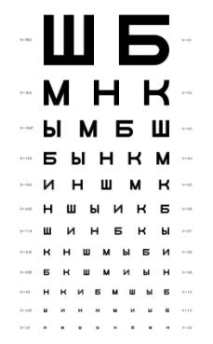

Даже аквариум поможет вам сделать спасительный перерыв - понаблюдав за рыбками, вы невольно сделаете гимнастику для глаз.

Еще один важный момент – как вы сидите за компьютером.

Многие из нас знают, что невозможно правильно вести себя в эргономическом отношении при неправильной **посадке на рабочем месте**. Но знаете ли вы, что обращать внимание на положение рук не менее важно?

Для правильной эргономичной организации вашего рабочего места следует следить за положением верхней части тела и рук.

Убедитесь в том, что у вас правильная посадка на рабочем стуле, проверив положение предплечий. Они должны быть параллельны полу во время работы за компьютером. Локти должны находиться ближе к бокам, не расставляйте их далеко в стороны. Если окажется, что вам трудно занять такое положение, то попробуйте **отрегулировать высоту** вашего офисного стула.

Постарайтесь как можно чаще использовать телефонную гарнитуру для того, чтобы помочь себе сохранить хорошую осанку и правильное расположение рук при работе за компьютером.

# Освещение в домашнем офисе

**От освещения рабочего пространства зависит не только наша трудоспособность, но даже здоровье**. Свет оказывает большое влияние на работу мозга и на состояние человека с физиологической и психологической точки зрения, это доказано учеными. Свет, который приносит наибольшую пользу человеку и который является наиболее естественным, - это **дневной свет**. При этом имеет значение не только яркость света, но и его составные части, то есть **цветовой спектр**. Естественное изменение яркости солнечного света в течение дня и в разные поры года влияет на работоспособность и самочувствие человека.

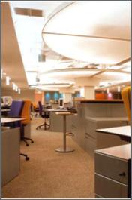

Наверное, многие замечали, что осенью чувствуют себя не так бодро, как весной или летом, более сонно и подавленно. Недостаток солнечного света, серость и сумерки вызывают депрессию и усталость. Солнечный свет гораздо более полезен для здоровья, чем электрический, поэтому по мере возможности нужно использовать именно его для освещения помещений. Постарайтесь выбрать для вашего домашнего офиса наиболее освещенную комнату или угол комнаты. Работая дома, вы постоянно находитесь в одном и том же помещении, поэтому выберите такую обстановку, в которой вам будет светло и уютно.

**Вот несколько советов, как обеспечить хорошее освещение в вашем домашнем офисе**

**- Размер помещения.** Чтобы дневной свет в нормальных количествах освещал ваше импровизированное офисное пространство, оно не должно иметь глубину более шести метров.

**- Род деятельности.** Правильное освещение зависит не только от размеров помещения, но и от вашего рода деятельности. Если вы целый день работаете за компьютером, то подойдите к вопросу освещения наиболее ответственно и серьезно – для вас должен быть важен выбор источника освещения, его расположение и яркость. Если ваша работа заключается в основном в телефонных переговорах, отправке и приеме факсов, то к вопросу освещения нужно подойти со стороны комфортности его для вас. Для работы в домашнем офисе подойдут **энергосберегающие лампочки**, но выбирать лучше те, которые светят «белым» светом, а не «желтым», особенно если речь идет о настольной лампе.



**- Системы освещения.** Для освещения домашнего офиса, как и для освещения обычных офисов можно использовать осветительные системы, состоящие из рассеянного и прямого света. Но в этом случае предпочтение следует отдавать не лампам дневного света, а галогенным лампам. Эти лампы несут минимальную нагрузку на глаза и не утомляют нервную систему человека. К тому же, эти лампы значительно экономят электроэнергию.

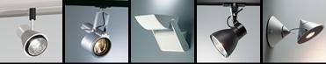

**Выбор светильников.** Светильники и выключатели следует выбирать тщательно и продуманно их размещать, чтобы достигнуть равновесия между энергосбережением и качеством освещения. Недостаточно обеспечить адекватную освещенность, которая измеряется в канделах на метр, люксах и люменах. **Освещенность,** кроме всего прочего, означает комфорт, хорошее цветовое решение, единство и сбалансированность яркости освещения. При оборудовании системы освещения в домашнем офисе следует избегать теней, блеска, мигания, хаотичного разнообразия света и светильников, которые будут отвлекать ваше внимание.

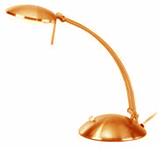

Если **система освещения в вашем офисе на дому** плохо спроектирована, то она в среднем будет отвлекать вас от выполнения работы в течение 1% вашего рабочего времени. Это 5 минут в день и около 2 часов в месяц! Если продолжать вычисления, мы придем к цифре 24 часа в год, а это 3 дня, оплату за которые вы просто не получили из-за неправильного освещения вашего рабочего пространства. И это не говоря уже о вреде, который вы можете нанести своему зрению.

**Качественное освещение** - это значительная составная часть вашего комфортного состояния и трудоспособности, а значит и возможности для продуктивной работы в вашем домашнем офисе.

**Мебель и отделка в домашнем офисе**

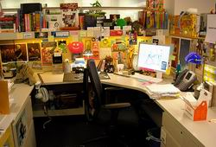

Слава богу, вы не заблудились в лабиринте скучных серых офисных перегородок. Раскрасьте ваш домашний офис в живые, энергичные цвета, которые будут стимулировать вашу энергию и творческое начало. Оранжевый цвет пробуждает энергичность, зеленый оставляет чувство спокойствия, а синий успокаивает и расслабляет. Если вы не умеете красить, можно использовать панели из ткани, они также украсят ваш офис. У вас появится хорошая возможность найти старые наволочки или одеяла, которыми вы уже не пользуетесь, но которые вам было жалко выкинуть. Просто порежьте их на куски одинакового размера, нанесите на их края клей и приклейте к стенке. Вы можете также "посадить" эту композицию на липучку или оформить ее в рамку и повесить на стенку как произведение искусства. Вы можете менять эти картины под настроение, и ваша рабочая среда будет обновляться каждую неделю.

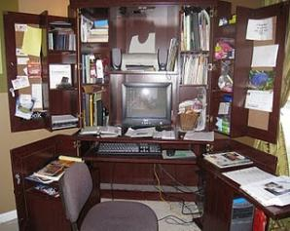

При мебелировании своего домашнего офиса постарайтесь мыслить нестандартно, хотя вообще-то, без использования традиционной офисной мебели у вас уйдет больше времени на то, чтобы придать вашему офису шикарный вид. Например, рабочий стол вобщем-то может и не быть рабочим столом в обычном понимании этого слова. Богато украшенный приставной столик с ножками эпохи королевы Анны и затейливым наборным узором на крышке уже претендует на изящность. В наводящие тоску книжные шкафы тоже можно вдохнуть новую жизнь несколькими слоями краски и наложением обоев, подобранных в тон. Купите каталог обоев в ближайшем магазине или просто бумагу для контактного копирования с простым узором. Смело выкидывайте вращающееся кресло и заменяйте его на стул из комплекта для гостиной или на подержанную кресло-качалку, которую можно легко перетянуть - и вот вам новое рабочее место!

Очень важно подобрать подходящий стул или кресло, сидя на котором вам не придется напрягать спину. Вам также понадобится стол, соответствующий удобному стулу или креслу.

Важную часть стола должна занимать секция для размещения компьютера, которая должна защищать его и предоставлять легкий доступ для уборки. Сделайте правильный выбор из разнообразия различных моделей, в зависимости от размеров вашего домашнего офиса и индивидуальных предпочтений. Если ваша работа предполагает устройство посадочных мест для клиентов, можно подобрать стулья той же цветовой гаммы, что и стол.

Разместите свой рабочий стол в удобном и хорошо проветриваемом месте с естественным освещением. Снизить нагрузку на зрение поможет настольная лампа. Убедитесь в том, что ваша рабочая зона не находится в месте с повышенной влажностью или в затемненном месте, это может не только снизить вашу работоспособность, но и причинить вред электронному оборудованию.

Держите под рукой блокнот и подставку с ручками, карандашами и ластиками. Хождение по всему офису в поисках того, чем и на чем писать - это впустую потраченное время и усилие. Работая дома, особенно важно быть хорошо организованным.

Вы будете удивлены, насколько радикально вы можете изменить внешний вид комнаты просто изменив основное освещение. Если в вашем помещении нет окна, вы можете использовать вспомогательное освещение, например, настольные лампы, напольные светильники, рабочее освещение и местное освещение. Многочасовая работа на компьютере и составление бесконечных отчетов могут отрицательно повлиять на ваше зрение. Чтобы уменьшить напряжение, установите источник света над столом или по бокам компьютера. Потом приобретите модную настольную лампу, например, такого тапа, как светильники Тиффани ну или хотя бы ультра-модную лампу из нержавеющей стали для чтения и письма.

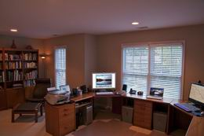

Есть определенные цвета, которые стимулируют работу мозга. Оттенки оранжевого и желтого обостряют аппетит, поэтому все больше ресторанов используют их в своем интерьере. Выберите не слишком пеструю цветовую схему, чтобы она вас не отвлекала. Не забывайте о климате и температурном режиме, поэтому старайтесь выбирать нейтральные цвета, которые будут освежать летом и согревать зимой. Такие оттенки, как лимонный, пастельно-голубой или кремовый, отлично подойдут для оформления домашнего офиса.

Попробуйте добавить в офисную обстановку красивую картину или что-то еще яркое и приятное, поднимающее настроение. Мрачные и абстрактные картины часто оказывают обратный эффект на мозг и соответственно влияют на творческие усилия.

**Литература**

Реферат создан при помощи глобальной сети интернет и отредактирован автором.